Филиал «Назарбаев Интеллектуальная школа физико-математического направления г. Костанай» АОО «Назарбаев Интеллектуальные школы»

Тема: «Исследование художественного приема в произведении «Бикей и Мауляна», использованных В.И Далем для раскрытия традиций и обычаев казахов»

Секция: «Языковедение (русский язык)»

Выполнила:
Ученица 11 «В» класса
Абиш Сабина
Научный руководитель:
Учитель русского языка и литературы
Абдрахманова Майя Жетписбаевна

г. Костанай, 2022 год

АБСТРАКТ

Целью исследования выступает формирование и развитие патриотических чувств у подрастающего поколения через прочтение повести «Бикей и Мауляна».
Гипотеза предполагает, что освоение литературных приемов и применение их в повседневной жизни, повлияет на обогащение лексического запаса и грамотного выражения собственной точки зрения, а также способствует поднятию казахстанского патриотизма.
Этапы исследования:
- Ознакомление с содержанием повести «Бикей и Мауляна».
- Изучение казахских слов, использовавшихся в произведении.
- Создание памятки, где школьники смогут ознакомится с определениями некоторых выражении на казахском.
- Проведение опроса для выявления эффективности примениение казахских понятии в книгах для увелечения знании о культуре народа.
- Отражение полученных данных при помощи синтеза теоретического материала.
Заглавной методикой в получении достоверной и полной информации являлся эксперимент – опрос, который охватывал большую аудиторию учащихся 10 классов.
Методами исследования выступают: описательно-аналитический, оценочный, классификационный и эмпирический (наблюдение, сравнение, опрос).
Новизна исследования состоит в оценке эффективности и выявлении особенностей практики изучения литературных приемов из произведения «Бикей и Мауляна» и применения их в обычной жизни, где учащиеся смогут больше узнать об истории Родного края.
На основании всех полученных данных, можно с полной уверенностью сделать выводы о том, что наряду с любовью патриотизм – это чувство гордости, преданности и привязанности к Родине, а также чувство привязанности к другим патриотически настроенным гражданам. Чувство привязанности может быть дополнительно связано с такими факторами, как раса или этническая принадлежность, культура, религиозные убеждения или история.

Область практического применения результатов исследовательской работы заключается в создании памятки для учащихся нашей школы, в которой будут использованы термины на казахском. Таким образом, учащиеся смогут увеличить лексический запас слов, применяя заимствовании из произведения «Бикей и Мауляна».

Аңдатпа
Зерттеудің мақсаты - "Бикей мен Мауляна"әңгімесін оқу арқылы өскелең ұрпақтың патриоттық сезімдерін қалыптастыру және дамыту.
Гипотеза әдеби әдістерді игеру және оларды күнделікті өмірде қолдану лексикалық қорды байытуға және өз көзқарасын сауатты білдіруге әсер етеді, сонымен қатар қазақстандық патриотизмді көтеруге ықпал етеді деп болжайды.
Зерттеу кезеңдері:
1. "Бикей мен Мәулен" повесінің мазмұнымен танысу.
2. Шығармада қолданылған қазақ сөздерін зерттеу.
3. Оқушылар қазақ тіліндегі кейбір анықтамалармен таныса алатын жадынама жасау.
4. Халықтың мәдениеті туралы білімді арттыру үшін кітаптардағы қазақ ұғымдарын қолданудың тиімділігін анықтау үшін сауалнама жүргізу.
5. Теориялық материал синтездеу арқылы алынған мәліметтерді көрсету.
Сенімді және толық ақпарат алудағы басты әдіс 10 сынып оқушыларының үлкен аудиториясын қамтыған эксперимент-сауалнама болды.
Зерттеу әдістері: сипаттамалық-аналитикалық, бағалау, жіктеу және эмпирикалық (байқау, салыстыру, зерттеу).
Зерттеудің жаңалығы "Бикей мен Мәуляна" шығармасынан әдеби тәсілдерді зерттеу практикасының тиімділігін бағалау мен ерекшеліктерін анықтаудан және оларды оқушылар туған өлкесінің тарихы туралы көбірек біле алатын қарапайым өмірде қолданудан тұрады.
Барлық алынған мәліметтерге сүйене отырып мынандай қорытыңды шығаруға болады:махаббатпен қатар патриотизм – бұл мақтаныш, адалдық және Отанға деген сүйіспеншілік сезімі, сондай-ақ басқа патриоттық азаматтарға деген сүйіспеншілік сезімі. Сүйіспеншілік сезімі одан әрі нәсіл немесе этникалық, мәдениет, діни сенім немесе nарих сияқты факторларға байланысты болуы мүмкін.
Зерттеу жұмысының нәтижелерін практикалық қолдану саласы 10-сынып оқушыларына арналған жадынама жасау болып табылады, онда қазақ тіліндегі терминдер пайдаланылатын болады. Осылайша, оқушылар "Бикей мен Мәулен"шығармасынан алынған сөздерді қолдана отырып, сөздердің лексикалық қорын көбейте алады.

ABSTRACT

The purpose of the study is the formation and development of patriotic feelings among the younger generation through reading the story "Bikey and Maulana".
The hypothesis suggests that the development of literary techniques and their application in everyday life will affect the enrichment of the lexical stock and the competent expression of one's own point of view, and also contributes to the rise of Kazakhstani patriotism.
Stages of research:
1. Familiarization with the content of the story "Bikey and Maulana".
2. The study of Kazakh words used in the work.
3. Creating a memo where students will be able to get acquainted with the definitions of some expressions in Kazakh.
4. Conducting a survey to identify the effectiveness of using Kazakh concepts in books to increase knowledge about the culture of the people.
5. Reflection of the obtained data by means of synthesis of theoretical material.
The main method in obtaining reliable and complete information was an experiment – a survey that covered a large audience of 10th grade students.
The research methods are: descriptive-analytical, evaluative, classification and empirical (observation, comparison, survey).
The novelty of the study consists in evaluating the effectiveness and identifying the features of the practice of studying literary techniques from the work "Bikey and Maulana" and applying them in everyday life, where students will be able to learn more about the history of their native land.
Based on all the data obtained, it is possible to draw conclusions with full confidence that, along with love, patriotism is a sense of pride, devotion and attachment to the Motherland, as well as a sense of attachment to other patriotic citizens. Feelings of attachment may additionally be related to factors such as race or ethnicity, culture, religious beliefs, or history.

The field of practical application of the results of the research work is to create a memo for students of grades 10, in which terms in Kazakh will be used. Thus, students will be able to increase their vocabulary by using borrowings from the work "Bikey and Maulana".

ОГЛАВЛЕНИЕ

Оглавление
АБСТРАКТ 2
Аңдатпа 3
ABSTRACT 4
ОГЛАВЛЕНИЕ 5
ВВЕДЕНИЕ 6
1. Насколько важно произведение «Бикей и Мауляна» для молодого поколения? 7
1.1 Биография В. И. Даля 8
1.2 Роль произведения «Бикей и Мауляна» в формировании национальной идентичности 9
1.3 Анализ заимствованных слов 10
2. Реализация практики 12
ПАМЯТКА 15
ЗАКЛЮЧЕНИЕ 16
Список использованных источников 17

ВВЕДЕНИЕ

«Бикей и Мауляна» является ценным и известным произведением в наши дни, так как в повести описывается культура, традиции, национальные обычаи казахского народа, которые оказывают большую роль в формировании национального самосознания и чувства патриотизма среди молодого поколения.
Кроме того, главное преимущество и ценность повести заключается в достоверной информации, так как сам автор поясняет, что все произошедшие события являются точными фактами из истории. К примеру, Владимир Иванович Даль часто напоминал по ходу повествования-«Я пишу не сказку, а быль». Подобным образом, подрастающее поколение, читая произведение «Бикей и Мауляна», могут осознавать, насколько важно сохранять этническую культуру, а также уважать родной язык и историю своего народа.
Актуальность данной темы обусловлена тем, что необходимо внести вклад в развитие и сохранение национальной идентичности среди молодого поколения в эпоху глобализации, так как подавляющее количество молодых людей плохо владеют знаниями о культуре казахского народа и забывают об общенациональных обычаях и традициях. Следовательно, данная научно-исследовательская работа поспособствует в решении текущей актуальной проблемы.
Целью исследования выступает формирование и развитие патриотических чувств у подрастающего поколения путем выявления художественных приемов, которые поспособствуют развитию национального единства.
Достижение поставленной цели предполагает реализацию последующих задач:
- Ознакомление с содержанием повести «Бикей и Мауляна».
- Изучение казахских слов, использовавшихся в произведении.
- Создание памятки, где школьники смогут ознакомится с определениями некоторых выражений на казахском.
- Проведение опроса для выявления эффективности примениение казахских понятии в книгах для увелечения знаний о культуре народа.
- Отражение полученных данных при помощи синтеза теоретического материала.
Объект исследования: повесть В.И.Даля
Предмет исследования: художественные приемы, олицетворяющие быт и традиции казахского народа.

Гипотеза предполагает, что знание терминов из казахского языка и применение их в повседневной жизни, повлияет на обогащение культурных ценностей у учащихся.

Методы исследования:
- классификация художественного приема, описывающих обычаи и традиции казахов
- методы систематизации информации
Материалами для исследования послужила повесть «Бикей и Мауляна»;
статьи научно-публицистического характера; литература об изобразительно-выразительных средств; выступления в СМИ; записи проведения тренингов среди учащихся школы; ответы на опрос и интервью.
Новизна исследования состоит в оценке эффективности и выявлении особенностей практики изучения литературных приемов и заимствовании из произведения «Бикей и Мауляна» и применения их в обычной жизни, где учащиеся смогут больше узнать об истории Родного края.
Теоретическая значимость состоит в определении литературных приемов из произведения «Бикей и Мауляна», описывающих устои казахского народа, а область практического применения результатов исследовательской работы заключается в разработке памятки, где учащиеся смогут запоминать казахские слова, относящиеся к обычаям и традициям и использовать их в повседневной жизни, при этом обогащая лексический запас слов.
Работа включает в себя введение; две главы (теория и практика); заключение, приложения в виде списка использованных источников и результатов опроса.

1. Насколько важно произведение «Бикей и Мауляна» для молодого поколения?

«Бикей и Мауляна» является ценным произведением и по сей день, так как в повести описывается культура, традиции, национальные обычаи казахско-тюркского народа, в следствии оказывает немаловажную роль в формировании национального самосознания и чувства патриотизма среди подрастающего поколения.
Более того, основное преимущество и ценность повести заключается в достоверной и точной информации, так как сам автор утверждает, что все произошедшие события являются точными фактами из истории. К примеру, Владимир Иванович Даль не раз утверждал по ходу повествования: «Я пишу не сказку, а быль». Таким образом, подрастающее поколение, читая данное произведение, может осознавать, насколько важно сохранять этническую культуру, а также уважать родной язык и историю своего народа.

1.1 Биография В. И. Даля

Владимир Иванович Даль является первым русским писателем, написавший документальную повесть о культуре и обычаях казахского народа. Родился Владимир в начале 19 века в Российской империи. Его родители были образованными людьми, поэтому и Даль вырос вполне смышленым мальчиком. Тянувшийся с детства к знаниям писатель в будущем стал врачом, но в последующем оставил хирургическую практику и полностью сосредоточился в сфере художественной литературы. В 1833 году после женитьбы Даль был переведён в Оренбург чиновником особых поручений при военном губернаторе В. А. Перовском. Поручения действительно были особые, например, по долгу службы и личному распоряжению непосредственного начальства, он познавал обычаи, степные традиции и быт, а также изучал казахский язык. Даль по роду своей службы тесно общался с казахами и обладал большим авторитетом среди кочевого народа. Даже во время восстания под руководством Исатая Тайманова и Махамбета Утемисова народ пожелал увидеть в лице переговорщика со стороны России именно В.И.Даля, потому что считали, что он очень хорошо разбирается в казахском менталитете. На должности чиновника в Оренбурге он служил около восьми лет. В свободное время Даль изучал литературные труды. Он писал статьи, делал наброски, которые позже стали основой для его книг в 1832 году. Даль занимался естественными науками и собирал архивы тех годов. Известно, что Даль в частном порядке интересовался архивным делом Бикея и Мауляны и проводил опрос свидетелей. Его первое произведение о казахах в повести «Бикей и Мауляна» обрела неистовую популярность среди читателей 19-20 века.

1.2 Роль произведения «Бикей и Мауляна» в формировании национальной идентичности

Величайшая история любви «степных» Ромео и Джульетты завоевала сердца читателей и давно уже высоко оценена знаменитыми литературоведами А.С.Пушкином и В.А.Жуковским. Несомненно, это произведение имеет большую этнографическую ценность, поскольку в ней подробно рассказывается о казахах, их обычаях и обрядах, об их приездах в пограничный Оренбург, об отношениях c русскими властями. В повести описаны не только главные герои, но и простой народ, с которыми чиновники Оренбургской области часто имели дело.
Главными героями истории являются Бикей и Мауляна. Бикей по природе своей имевший справедливый и решительный характер, впервые с красавицей Мауляной познакомился в традиционной игре полукочевых казахов «Кыз Куу» и влюбился. Несмотря на то, что они были Мауляна была сосватана за другого джигита, а Бикей уже выплатил часть калыма другой невесте, они переступили через обычаи казахского народа. Впоследствии герои смогли построить свое крепкое гнездо.
«Сказочный рассказ»-так называли повесть. Впрочем, если верить самому Далю, эта история совсем не сказка и взята из жизни. Повесть «Бикей и Мауляна» - это не просто художественное изложение произошедших событий.
В произведении описана трагедия семьи аксакала Исянгильды Янмурзина — одного из старшин богатого казахского рода, известного миролюбием и спокойствием в сосуществовании с уральскими казаками.
Исянгильди имел три жены и множество детей. Однажды просватанная дочь от первого брака скоропостижно умирает не успев выйти замуж, но калым все же остается у старшины. Не захотев отдавать обратно калым невесты, первая жена советует ему просватать другую дочь от второго брака. Старик Исянгильди, слывшим мудрым и справедливым, когда судил и рядил чужую расправу, в собственном деле погрешил и покривил, а потом сознаваться и исправить беды не хотел. Таким образом, как пишет Даль, «отдали птенца из второго гнезда, а калым за него остался в первом». Для семьи девушки это было позором, так как по казахским традициям, если родные невесты не получили калым, то она считалась неверной. Спустя время повзрослевший брат Бикей возмутился против несправедливости родного отца и стал требовать имущество, полученное когда-то в виде калыма. Между поколениями возник конфликт, при этом на стороне отца оказались его старшие сыновья от первого брака. После этого во время очередной стычки с сыном Исянгильди позвал свои старших детей и приказал им убить Бикея за его непокорность. Родственник расчеканил ему тяжелым чеканом череп. Когда новость дошла до пограничной комиссии Оренбурга родные соврали, что Бикей упал с коня и случайно нанес себе травму, а после скончался. Руководство края оказались в замешательстве, потому что не могли оставить это дело без виновников, но и недопустимо было слишком суровое наказание к подозреваемым. Посоветовавшись, между собой чиновники предложили с семейству Исянгильди доказать их невиновность перед судьей, а вдове потребовали покровительство в виде султана-правителя. Это было единственно возможное решение, которое, конечно, не могло остановить начавшейся семейной вражды.
Сразу после гибели мужа Мауляна приехала в дом атамана Бородина и потребовала самое высокое начальство. Это был необычный, очень смелый поступок для казахской женщины. По законам ангерства она должна была стать женой убийцы мужа Джан Кучука, старшего брата Бикея. Бородин отправил ее в Оренбург к военному губернатору. Там она попросила разрешение на убийство Джан Кучука, ведь именно он был виноват в гибели мужа, но начальство отказало ей.
Вскоре после этого Мауляна скончалось от оспы в ауле своих родителей. В Государственном архиве Оренбургской области все еще хранится дело «Об убийстве старшиною Исянгильды Янмурзиным сына своего Бикея». Это история совсем не характерная для той не столь далекой эпохи ,перевернувшая представление европейцев о казахской степи, а еще это повесть, где воспевается казахская женщина непокорная и свободолюбивая, сильная и прекрасная.

1.3 Анализ заимствованных слов

Повесть «Бикей и Мауляна» не раз была исследована литературоведами, но языковые особенности совершенно не были изучены, так как Даль не мог написать столь чудесную историю не зная язык близкого ему народа. Повествование богата казахскими выражениями, ведь именно эти слова придают произведению национальную окраску. В ходе анализа книги были выявлены заимствованные слова из казахского языка.
К примеру, слово баранта- в традиционной правовой культуре казахского народа понятие, сложившееся в давние времена, так называется захват чужого скота, как возмещение за не уплаченный долг. До начала ХХ века казахское обычное право продолжало сохранять свою регулятивную функцию. Как объяснил сам автор:
«Если один кайсак у другого украдет или угонит скотину, то за это платят туляу, пеню; если же он отказывается от имени или не сознается в воровстве, а род его или аул его не выдает виновного, то баи и аксакалы разрешают обиженному искать права силою; он набирает товарищей и отправляется, говоря: барам-та, пойду до ,пойду за-вот вам , барымта , или как говорят русские, баранта».
Примечательно, что у казахского народа барынта не считалась преступлением, в отличии от воровства.
В «ауле»,что в переводе с казахского языка означает деревня,Бикей считался «батыром» и настоящим джигитом.Слово батыр имеет исторические корни в древнем слове «бахадур», что в основном означает такие понятия, как храбрый, доблестный, сильный богатырь.Батыры явяляются хранителями военного опыта, традиции и передают его следующему поколению кочевого общества.Бикей является достоверным прототипом батыра, ведь именно он вступился за честь сестры и восстал против несправедливости.
Кроме выражений, которые описывают главных героев в книге также описаны всевозможные традиции нашего народа. Например, Бикей и Мауляна впервые встречаются во время национальной игры «кыз куу».
Даль описывает древнию национальную игру так:
«Опишу я известную у кайсаков и страстно любимую им игру, в которой победителя ждет награда неоцененная, а смех и поношение ожидает побежденного. Дело вот какое: состязаются молодой парень с отборную, молодецкую девкой. Девка эта выезжает на лихом скакуне, взмостившись, по обыкновению, на высокое, попонами, одеялами и подушками покрытое седло. У кого сердечко по ней разгорится, тот кидается на коня и пускается погоню. Если же молодец принужден бывает отвязаться от девки, не нагнав ее, не коснувшись рукою персей ее, тогда, как говорится, хорони головушку в мать сыру землю, - от посмеяния и житья и проходу нет.»
К тому же автор подробно рассказывает о казахских национальных обычаях. К примеру, в одном из глав Даль упоминает, что казахи являются самыми гостеприимными людьми.
Наряду с таким тюркским словом, как кыз-куу, встречается и множество других. Так, Даль описывает национальную борьбу казахов - казакшакурес, подробно рассказывает о кайсаксих конях, национальном кушанье – бишбармаке – у казахского народа: кушанье из сваренной в бульоне мелко нарубленной баранины с добавлением кусочков пресного теста.
Мауляна - дочь зажиточного казаха Сатлы, но воспитывалась в обычной обстановке кочевья, выполняла всякую работу, как и остальные женщины. В подтверждение свободного выбора Мауляны Далем приведен переложенный им айтыс-казах.айтыш- песня-импровизация в форме диалога- состязания двух поэтов юноши и девушки. Даль включает запись айтысакаима, соревнования между девушкой и юношей. Айтыс указывает на талант Мауляны, на её развитую духовную культуру. Казахские слова помогают передать и совершенно противоположный мир - мир отца и братьев Бикея. Образ аксакала переосмыслен Далем. Отец боится, что сын займет его место степного властелина. Братья имеют неблагозвучные казахские имена - Джан-Кучук (душа-собака) и Кунак-бай (друг богатых). Они клевещут на Бикея, подстрекают отца, говоря, что Бикей не случайно якшается (каз. Хороший, просторечн. Общаться, дружить) с русскими. Они устраивают баранту
(вост.русск. -самоуправная месть)- отбирают у Бикея скот, чтобы оставить его без средств к существованию.
Все эти слова имеют большой смысл в произведении «Бикей и Мауляна», так как через них читатель может понять менталитет и национальную особенность казахского народа.

2. Реализация практики

В этой главе представлены ключевые результаты как качественных, так и количественных методов, которые были направлены на использование казахских терминов как способ развития национального самосознания в эпоху глобализации.
Однажды русский литературный публицист Виссарион Белинский сказал: «Создать язык невозможно, ибо его творит народ, филологи только открывают его законы и приводят в систему, а писатели только творят на нем сообразно с сими законами». В связи с этим,руководствуясь идеей научной работы, мы решили узнать мнение молодого поколения насчет произведений других народов с элементами казахской культуры через проведение социологического опроса. В рамках опроса участие приняли 30 респондентов в возрасте 14-16 лет. Мы считаем, что ключевой фигурой будущего Казахстана являются подростки, которым важно укрепить культурное сознание через прочтение таких книг, как «Бикей и Мауляна». История и культура любого народа содержит в себе основу для патриотического воспитания подрастающего поколения. Проблема еще долго будет оставаться актуальной. Все эти мысли неизбежно приведут к рассуждениям о патриотизме, Родине и всем, что с ней связано.
При анализе данных 10 респондентов ответили,что в свободное время они читают книги с элементами национальной культуры. К сожалению, выяснилось, что 20 из 30 учащихся редко читают книги, где описаны быт казахского народа. Эта статистика ещё раз доказывает актуальность нашей исследовательской работы.
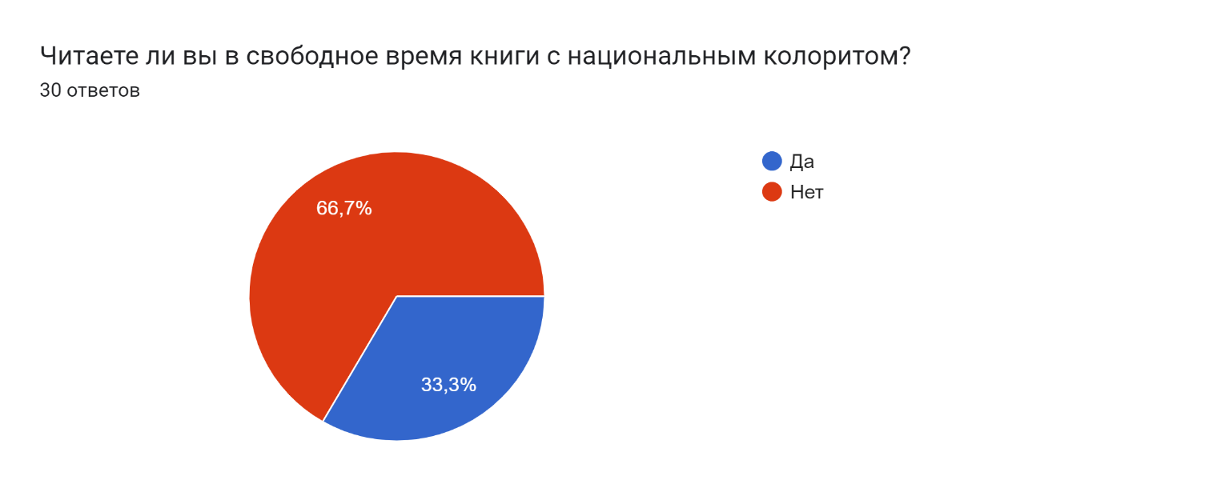
Следующий вопрос был направлен на выявление основных причин знаний учащихся о своем народе. Семья является связующим звеном детей с их предками, поэтому 87% опрашиваемых ответили, что в их семье часто празднуются национальные обычаи.

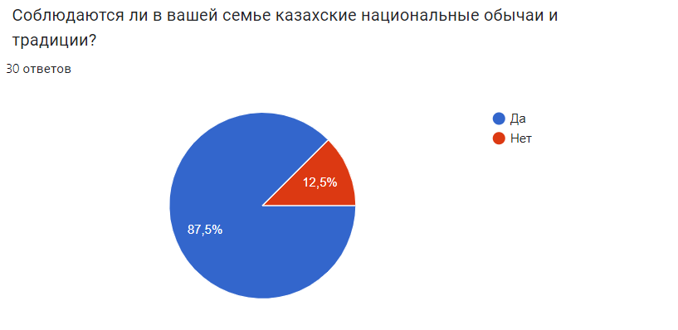

Когда респондентам был задан вопрос: «Считаете ли вы, что книги, в которых изображены традиции и быт казахского народа укрепляют чувство национальной идентичности?», 93% опрашиваемых ответили положительно. Возможно, это результат является необычным, потому что с недавнего времени мы стали наблюдать тенденцию роста любопытства молодого поколения к истокам своего народа.
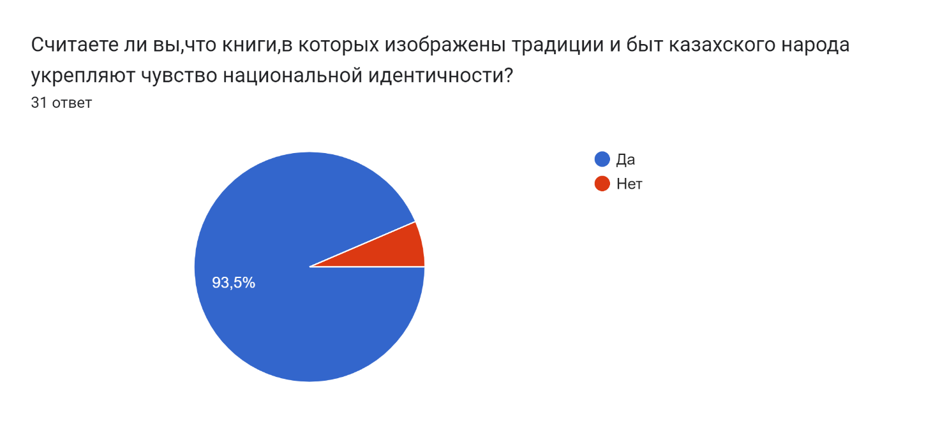

Эту статистику ещё раз доказывает наш следующий вопрос.

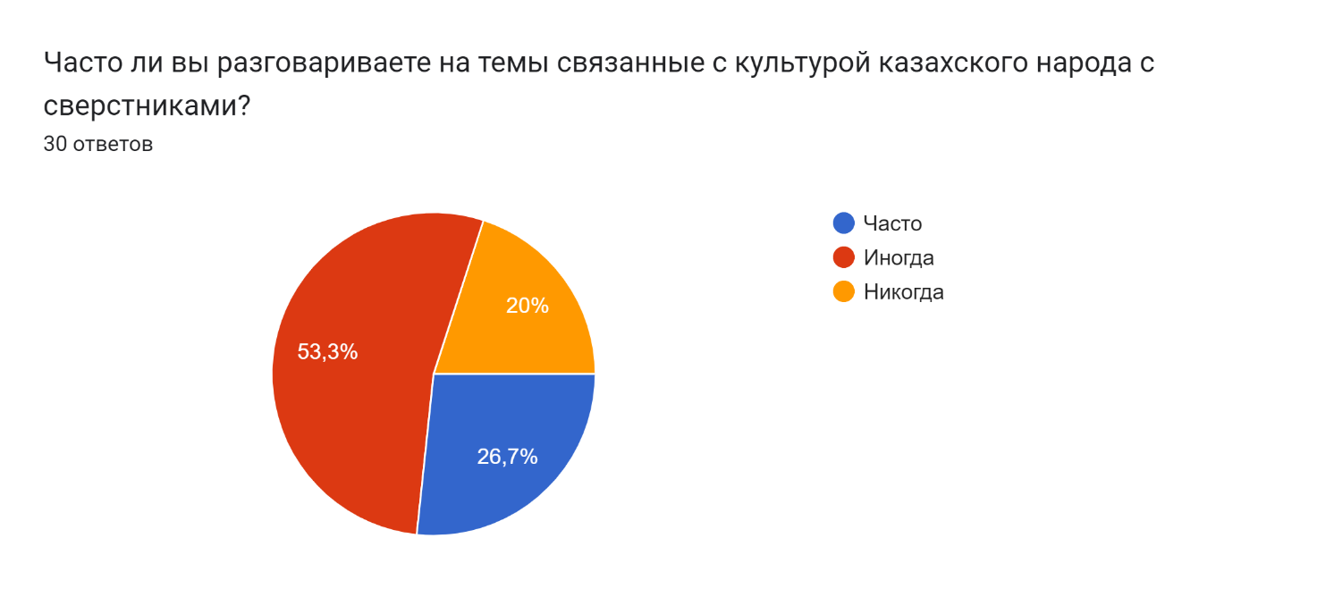

Связи с тем, что наша исследовательская работа связана с произведением В.И.Даля «Бикей и Мауляна», я решила узнать знакомы ли учащиеся с данным произведением.
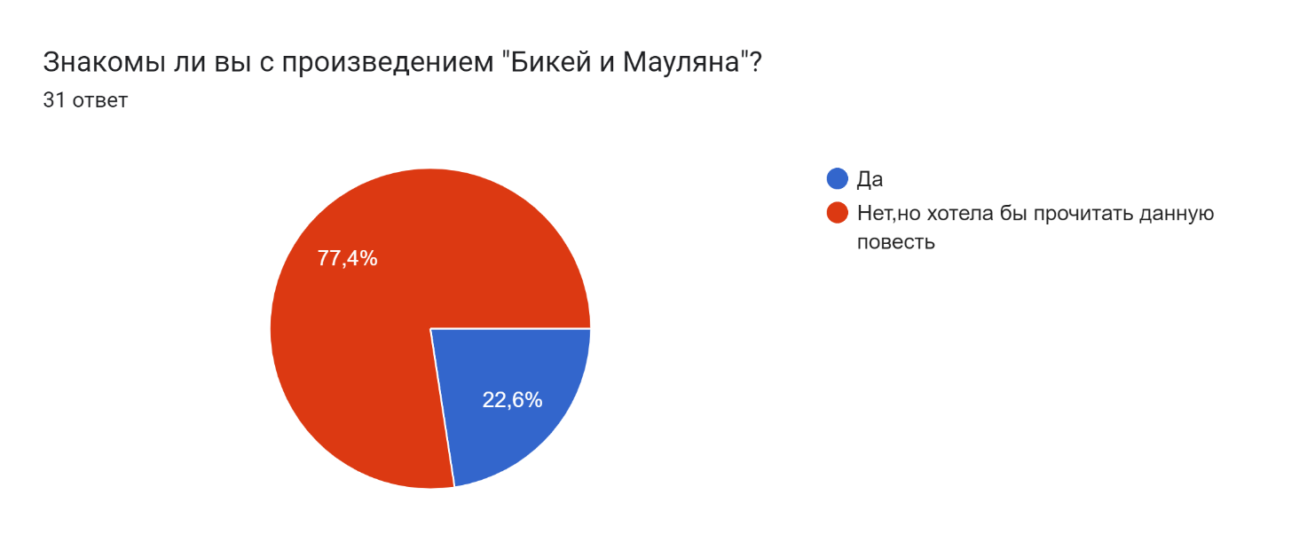
Как показал результат опроса многие респонденты не читали повесть «Бикей и Мауляна», поэтому я пришла к выводу, что данное произведение стоит добавить в список проекта "100 книг, рекомендуемых для чтения учащимся Интеллектуальных школ".

ПАМЯТКА

- Караван-Купеческий обоз с товарами на вьючных животных в пустыне или в степях (на Востоке).
- Кайсаки- этноним, в рамках которого до революции объединялись все проживавшие на территории Российской империи носители «киргиз-кайсацкого языка», то есть казахские и большая часть киргизских родов, чьи языки, образовывавшие диалектный континуум, считались царской администрацией диалектами единого наречия.
- Байгуши-Устар. категория зависимого населения в социальной структуре башкирского, казахского обществ.
- Тюбетейка-Мужской и женский головной убор народов Поволжья, Урала, Средней Азии, Кавказа, Крыма, Западной Сибири. Тюбетейка представляет собой плоскую или куполообразную шапочку.
- Айбалта-род топора на длинном топорище
- Калым-плата; выкуп, уплачивавшийся первоначально роду, позднее — родителям или родственникам невесты; разновидность калыма — отработка за невесту.
- Аксакал-глава рода, старейшина, почтенный пожилой мужчина у тюркских народов в Средней Азии и на Кавказе.
- Баранта-захват скота у тюркских кочевых народов как способ мести за обиду или вознаграждения за причиненный ущерб.
- Султан-высший титул правителя в исламских государствах, с несколькими историческими значениями.
- Мулла-исламский священнослужитель, знаток Корана и религиозных обрядов у мусульман.
- Халяль-«всё то, что разрешено и допустимо в исламе».
- Харам-может быть переведено как «запретный», «священный»
- Кул-кыз-рабыня
- Джясырь-вдова
- Кяфыр-понятие в исламе для обозначения человека, совершающего куфр.
- Атаман-старший в роду и предводитель у степных народов
- Батыр-звание, дававшееся в прошлом за военные заслуги у тюркских народов и монголов; старейшина
- Бишбармак- традиционное мясо-мучное блюдо тюркоязычных народов.
- Турсук-кожаный мешок для кумыса и других жидкостей
- Чапан-кафтан, который мужчины и женщины носят поверх одежды, как правило, в течение холодных зимних месяцев.
- Джигит-исторически в Средней Азии и на Кавказе: наездник, отличающийся отвагою, выносливостью, стойкостью, искусством управлять конём и владеть оружием.
- Тумак-головной убор у некоторых народов Туркестана, высокий верх шапки (папахи) у казахов.
- Кулан-Вид из семейства лошадиных. Внешне очень напоминает осла, но имеет немало общих признаков с лошадью, из-за чего кулана нередко называют полуослом.
- Саба-самый большой киргизский мех, для держанья кумыса; малый, турсук;
- Даха-шуба, надеваемая шерстью вверх, наружу; она бывает жеребячья, или оленья, козуличья, собачья, овчинная; яргак, ергак сиб. оренб.
- Кыз куу-это конно-спортивная игра своими корнями уходящая в глубокую древность, когда девушки были не более искусными наездницами как парни. Состязаясь по скачкам в случае победы джигит имел право жениться на девушке.
- Тамга- родовой фамильный знак, печать, который ставился на родовое имущество, в том числе и скот. Как правило, потомок определённого рода заимствовал тамгу своего предка и добавлял к ней дополнительный элемент либо видоизменял её.

ЗАКЛЮЧЕНИЕ
Путь познания мира лежал через язык народа. Через язык Даль продемонстрировал культуру, обычаи, историю, традиции, характер настоящих народных героев, образ казахской женщины. Введение казахской лексики в речь героев позволяет отразить духовную жизнь простого человека, объективно раскрыть его мир. Иноязычная лексика отличается социальной окрашенностью, т. е. она способна (как и разговорно-бытовая лексика) создавать представление об общественном положении говорящих, степени их образованности, уровне культуры, психологическом облике. Казахские слова и выражения употребляются Далем в несколько искаженной фонетической транскрипции, но с обязательным русским переводом.
Проанализировав языковые особенности повести «Бикей и Мауляна», делаем вывод, что В.И. Даль не сумел бы создать широкую картину жизни близкого ему народа, если бы не владел казахским языком. Национальная лексика в повести играет большую роль. Она придает произведению В.И. Даля особый колорит, воздействует на повествовательный стиль.

Список использованных источников

- Бикей и Мауляна. Повести, рассказы, очерк / Послесловие М.Чванова. - Челябинск: Южно-Уральское кн. изд-во, 1985.
- ГАОО, ф.6, оп. 10, № 3795 («По представлению председателя Оренбургской Пограничной комиссии об убийстве старшиною Исянгильды Янмурзиным сына своего Бикея»).
- Зубова Инна « Бикей и Мауляна»-«степные» Ромео и Джульетта .Оренбург: Издательство « Вечерний Оренбург»,2015-40стр.
- Щербакова Е.К., Сербина Н.С. Традиции жанра восточной повести в творчестве В.И. Даля // МНКО.2014-75стр.
- Умарова Г.С. В.И. Даль: мир казахского этноса в документально- научных и художественных текстах: Монография- Уральск: Редакционно- издательский центр ЗКГУ им. М.Утемисова,2012.-305стр.

